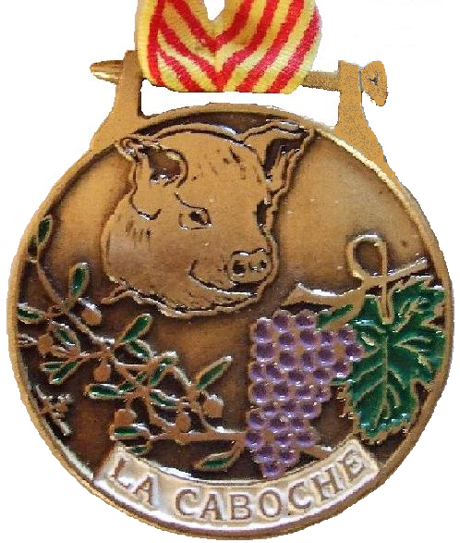

[**www.confrerie-lacaboche.fr**](http://www.confrerie-lacaboche.fr/)

**19ème Chapitre magistral**

**Salle Jean LATOUR**

**à**

**PUGET-VILLE**

**83390**

**Dimanche 18 février 2018**

**NOS PARTENAIRES**

**CELLIER SAINT SIDOINE**

**rue de La Libération**

**83390 PUGET-VILLE**

**04 98 01 80 50**

**DOMAINE DE LA SAUVEUSE**

**382 chemin de La Sauveuse**

**83390 PUGET-VILLE**

**04 94 75 34 68**

**DOMAINE DE CHAVETTE**

**680 chemin du Mas de Blanc**

**83390 PUGET-VILLE**

**04 94 48 31 15**

**AUX MILLE FLEURS**

**les serres**

**83390 PUGET-VILLE**

**04 94 48 50 61**



**Préparé par Jean Pierre NOVARO traiteur**

**Pierrefeu (83)**

Buffet d’apéritif

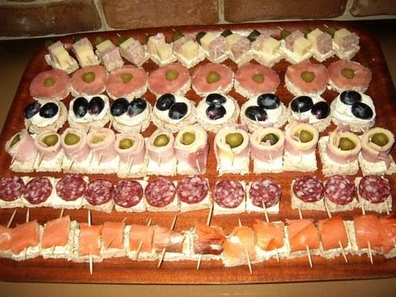

Encornet farci sur tartine à l’aïoli, roquette, brunoise de légumes.



Pause des confrères



Filet de bœuf aux cèpes, gratin de patates douces, légumes du moment.



Trilogie de fromages, chèvre cendré, St Nectaire, crème de St Marcellin, endives



Assortiment de petits fours frais

Café

Vins: blanc, rosé, rouge, Blanc de blancs

des différents producteurs du terroir

**à table, seuls les mets fument**



**DREAM MEDIA**

[**www.dream-media.fr**](http://www.dream-media.fr)

**Creation de sites internet**

**Travaux d’imprimerie**

**431 rue de la Libération**

**83390 PUGET-VILLE**

:

**Mairie de PUGET-VILLE**

**83390**

**www.puget-ville.org**

!

# BULLETIN DE RESERVATION

M et Mme: tél.

De la confrérie:

Assisteront au déjeuner dansant

du dimanche 18 février 2018

Le présent bulletin devra nous parvenir

**avant le 13 février 2018**

**impérativement accompagné du règlement**

uniquement par chèques (sauf pour les confréries hors frontières)

 libellés à l’ordre

## Confrérie de la Caboche

Chez

M. Georges JEGOU

Le Mas de Brun

117 chemin de l’amandier

83390 PUGET-VILLE

Nombre de personnes

…………………………. **x 58 € =** ………………………..

Détails: repas 40 € frais annexes 18 €

Samedi soir

…………………..…………**x 6 € =** …………………………

Dimanche soir

…………………..…………**x 3 € =** …………………………

**Pour nous permettre d’établir un plan de table, précisez**

**le nom et prénom des personnes participantes**.

A titre amical, une intronisation sera proclamée pour les confréries ayant quatre membres en tenue participant au repas.

Compte tenu de la capacité d’accueil de la salle, il est recommandé de réserver au plus vite.

En cas d’empêchement, annuler au moins 48 h à l’avance, dans le cas contraire, nous ne pourrions vous rembourser que **50 %** de votre réservation.

Merci de votre compréhension.

Aucun règlement ne sera admis sur place

Le Grand-Maître,

Les Grands-Dignitaires et les Ambassadeurs de la confrérie de la Caboche seraient heureux que vous honoriez de votre présence leur.

**19ème chapitre solennel**

qui se tiendra:

### Le dimanche 18 février 2018

Selon le programme suivant:

09 h 00 à 09 h 30: Accueil des confréries

salle de réunions (derrière l’église), collation

**le changement de tenue se fait à la salle J. LATOUR où vous serez accueillis**

09 h 45: Défilé vers l’église

10 h 00: Office religieux.

11 h 05; Défilé dans les rues du village vers la

Salle Jean LATOUR.

Photos sur la place de la liberté

11 h 45: Ouverture du chapitre, cérémonie d’intronisations.

12 h 30: Apéritif puis.

**Déjeuner dansant.**

**Animé par l’orchestre**

**Patricia MAGNE**

***Pour nos amis qui arrivent le samedi***

La convivialité ne se limite pas dans le temps ……….

Aussi pour ceux qui arriveront le samedi, les «Cabochards» se feront un plaisir de vous accueillir autour d’une table, à la salle Jean LATOUR, le soir.w

Ce sera l’occasion de commencer à faire connaissance, si ce n’est déjà fait, et de passer un agréable moment ensemble. Chants, histoires etc. sont les bienvenus.

***Le dimanche soir***

Pour ceux qui souhaitent terminer la journée avec nous, nous vous proposerons une frugale collation.

**RENSEIGNEMENTS**

**04 94 48 32 69 06 80 33 45 94**

[**ecrivaincaboche@gmail.com**](mailto:ecrivaincaboche@gmail.com)[**tioti@sfr.fr**](mailto:tioti@sfr.fr)

[**www.confrerielacaboche.fr**](http://www.confrerielacaboche.fr)